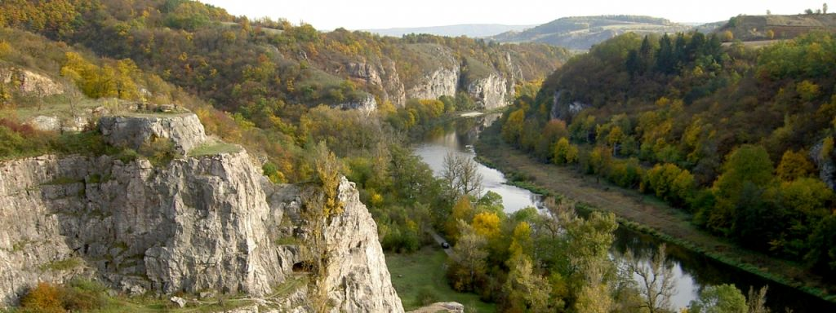Výlet 7. r. do Roztok u Křivoklátu – informace k organizaci
Termín: 20. – 22. 6. 2018
ÚTERÝ
Do školy přinést inteligentně sbalené věci, které chci odvézt autem do kempu (stan, spacák, karimatka). Čím méně zavazadel, tím lépe!
STŘEDA 20. 6.
Sraz ve vestibulu Hlavního nádraží v prostoru před Burger Kingem v 8.40. Následně odjezd vlakem do stanice Karlštejn (příj. 9. 47; vezměte si nějakou průkazku s fotkou a zjistitelným věkem dítěte). Odtud pěšky po turistické trase do Berouna (cca 15 km). Na sobě turistickou obuv, oblečení podle aktuálního počasí, půjdeme zhruba 5 hodin, v batůžku na zádech (žádná taška do ruky!) jídlo a pití na celý den (cestou sice narazíme na nějaké restaurace, občerstvovny, ale nelze se spolehnout, že vyživí naráz 40 lidí).
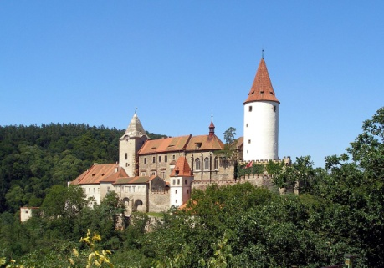
Z Berouna vlakem přejezd do Roztok u Prahy, stavění stanů, večeře z vlastních zásob (v Roztokách jsou 2 restaurace).
ČTVRTEK 21. 6.
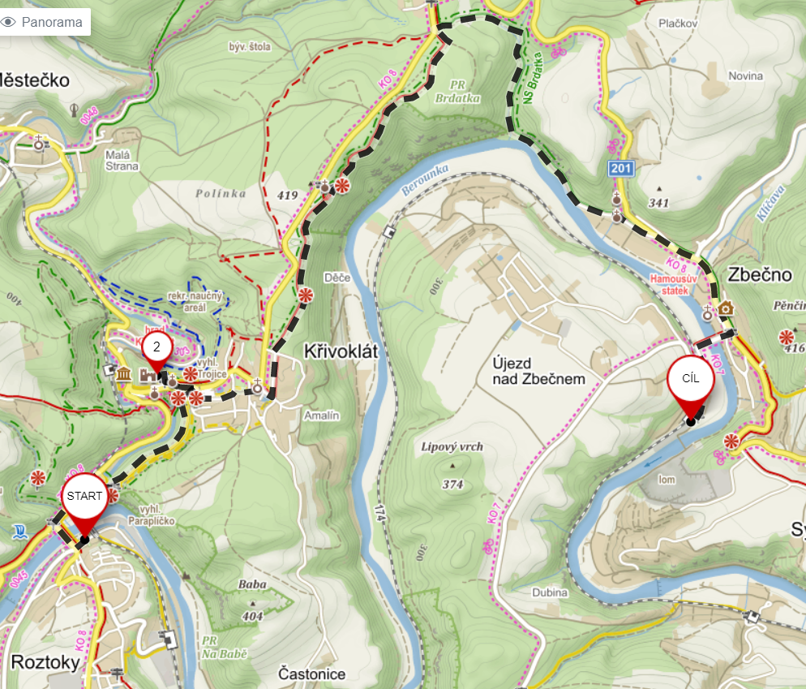8-9 h. snídaně (objednaná v kempu). Túra přes Křivoklát do Zbečna (cca 9 km), odtud v podvečerních hodinách vlakem zpět. Večer táborák, opékání vuřtů (zajistíme hromadně), zpívání apod.
PÁTEK 22. 6.
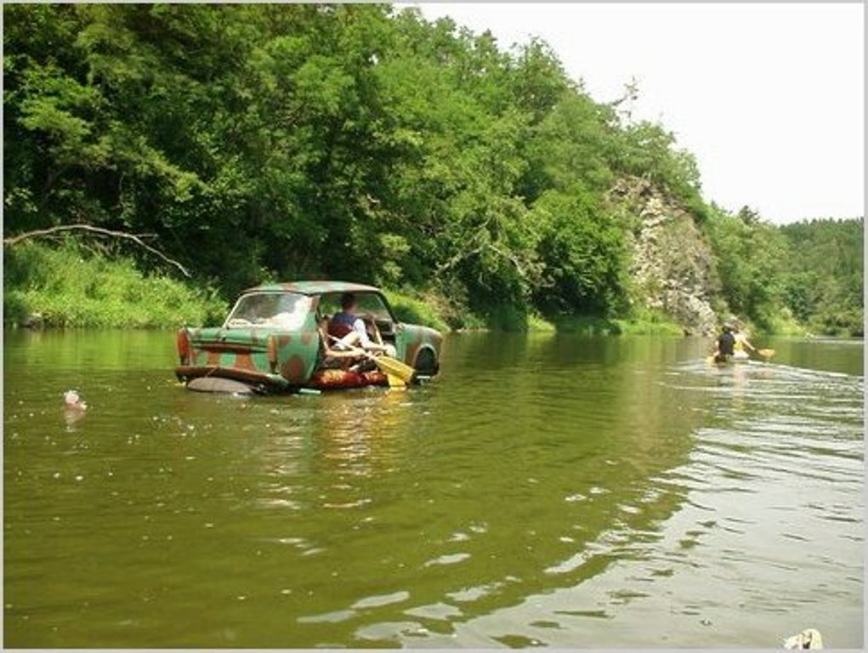8-9 h. snídaně (objednaná v kempu). Balení stanů, v 10.30 vyzvednutí loděk na protějším břehu, cca 4-5 hodin plavba do Zbečna, následně vlakem přes Beroun do Prahy, plánovaný příjezd na Hlavní nádraží v 18.57. Ukončení akce po příjezdu opět v hale Hlavního nádraží před Burger Kingem (zde si lze děti převzít, případně odtud budou děti odcházet samy).
S sebou (kromě samozřejmé klasiky, tedy oblečení kartáčku na zuby atd.):
- plavky, ručník
- oblečení do loděk (podle počasí; přes plavky lze dát triko, případně i mikinu); doporučujeme náhradní oblečení, loďky jsou celkem stabilní, ale neplánované koupání nelze vyloučit
- oblečení na večer, spaní...
- spacák, karimatku (věci na dvě přespání ve stanu)
- baterka
- peníze na jídlo dle vlastního uvážení (placená je doprava, ubytování, 2x snídaně, vuřty, případný vstup na hrad, zapůjčení loděk vč. potřebné výbavy)
- boty (jedny na souš a jedny, v nichž lze chodit ve vodě a nezují se, např. staré kecky, crocsy s páskou přes patu apod.)
- posádka ocení prádelní šňůru na případné přenášení a uvazování lodi
- velmi nedoporučujeme brát s sebou zbytečnosti a cennosti (do barelu se toho mnoho nevejde a v případě převrhnutí loďky nelze nikdy zaručit stoprocentní nepropustnost vody... zkrátka, co nechcete případně poškodit namočením a nutně nepotřebujete s sebou, nechte doma, za ztracené či utopené mobily apod. nezodpovídáme)

